SVJETSKA PRVENSTVA U ZIMSKIM SPORTOVIMA
NA EUROSPORTU I MAXU
ZAPOČINJU ODBROJAVANJE DO MILANO-CORTINE 2026

- Warner Bros. Discovery Sports Europe započinje odbrojavanje godinu dana do Zimskih olimpijskih igara Milano-Cortina 2026 uz prijenos svih glavnih svjetskih prvenstava u zimskim sportovima.
- Tim legendi zimskih sportova vodit će prijenose s lica mjesta za Svjetska prvenstva u alpskom skijanju, biatlonu i nordijskom skijanju.
- Uživo prijenos Svjetskog prvenstva počinje FIS Svjetskim prvenstvom u alpskom skijanju u Saalbachu, Austrija, 4. veljače.

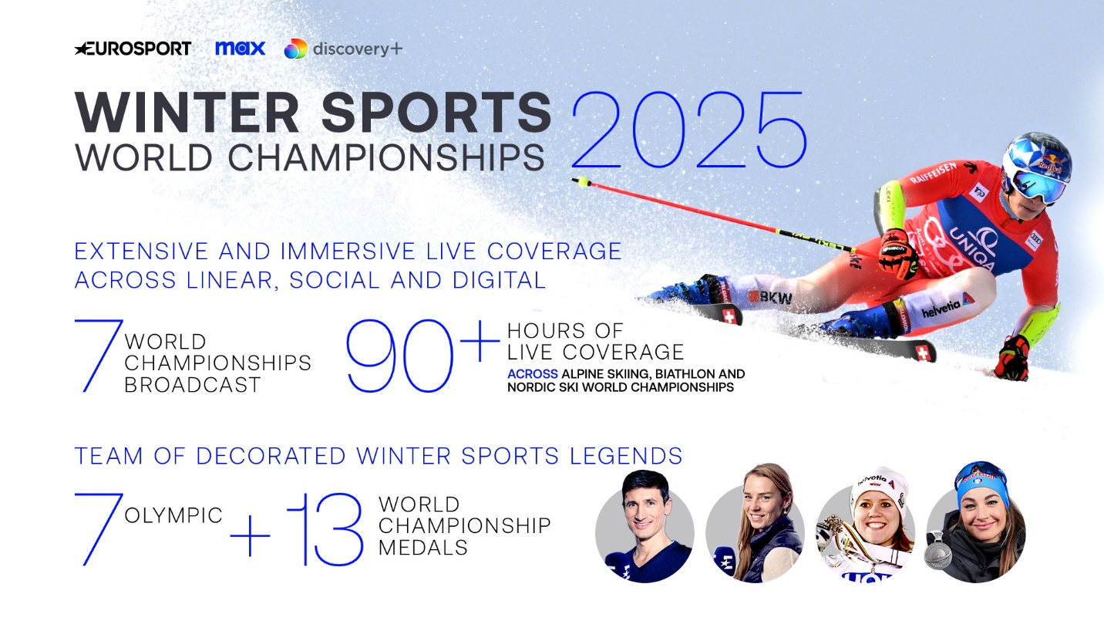

Zagreb, 4. veljače 2025.

Warner Bros. Discovery (WBD) Sports Europe obilježava godinu dana do početka Olimpijskih igara Milano-Cortina 2026 obimnim prijenosima sedam svjetskih prvenstava u zimskim sportovima.

Eurosport, domaćin zimskih sportova, prenosi velika svjetska prvenstva u zimskim sportovima još od svog osnutka 1989. godine. Ovogodišnji događaji pružit će uzbudljiv uvid u nove rekorde i predstaviti nam zvijezde i rivalitete koji će oblikovati Milano-Cortina 2026, gdje će WBD streaming platforma Max prenositi svaki trenutak Olimpijskih igara uživo, uz prijenos na Eurosportu.

Prijenos uživo počinje 4. veljače FIS Svjetskim prvenstvom u alpskom skijanju u Saalbachu u Austriji. Gledatelji će imati priliku 31 sat pratiti prijenos uživo na WBD platformama širom Europe. Olimpijski prvak u veleslalomu i aktualni svjetski prvak u spustu i veleslalomu, Marco Odermatt (Švicarska), bit će glavni favorit, dok će talijanske olimpijske i svjetske osvajačice medalja Sofia Goggia i Federica Brignone nastojati osvojiti zlatne medalje u spustu i superveleslalomu.

Eurosport je okupio neke od najvećih zvijezda alpskog skijanja kako bi osigurao da svaki preokret bude pokriven. Sa sedam olimpijskih i 13 svjetskih medalja, Eurosportov stručni tim na licu mjesta pružit će obožavateljima nevjerojatno iskustvo i mogućnost da budu dio akcije. Među priznatim imenima su:

- Viktoria Rebensburg (Eurosport Njemačka i Internacionalno) – njemačka skijašica, olimpijska prvakinja u veleslalomu
- Tina Maze (Eurosport Italija i Internacionalno) – slovenska četverostruka svjetska i dvostruka olimpijska prvakinja u alpskom skijanju
- Gauthier de Tessières (Eurosport Francuska i Internacionalno) – francuski stručnjak za alpsko skijanje i osvajač medalja
- Francesca Marsaglia (Eurosport Italija i Internacionalno) – talijanska skijašica i dvostruka zimska olimpijka
- Johan Clarey (Eurosport Francuska i Internacionalno) – francuski skijaš i osvajač olimpijske medalje

Nakon toga, od 11. veljače, pažnja se prebacuje na Lenzerheide, Švicarska, na IBU Svjetsko prvenstvo u biatlonu. Najdominantniji biatlonci Norveške, Johannes Thignes-Bø, Sturla Holm Laegreid, natjecat će se u svim muškim disciplinama, dok će Julia Simon (Francuska) pokušati ponovo osvojiti nekoliko titula koje je osvojila prošle godine. Tijekom 14 sati prijenosa uživo, obožavatelji će moći uživati u stručnim analizama Dorotheae Wierer (Italija), četverostruke svjetske prvakinje i trostruke osvajačice olimpijske medalje, koja će također sudjelovati na prvenstvu.

Eurosport će prijenose Svjetskih prvenstava u veljači završiti FIS Svjetskim prvenstvom u nordijskom skijanju u Trondheimu, Norveška, s 48 sati prijenosa u disciplinama kao što su skijaško trčanje, skijaški skokovi i nordijska kombinacija, koji počinju 26. veljače. Njemački olimpijski prvak i četvorostruki svjetski prvak u skijaškim skokovima, Martin Schmitt (Eurosport Njemačka i Internacionalno), pružit će jedinstven pogled na natjecanje u skijaškim skokovima, gdje će se Stefan Kraft (Austrija), jedan od najuspješnijih skijaških skakača svih vremena, natjecati protiv mladog talenta Daniela Tschofeniga (Austrija), dok će sedmerostruka svjetska prvakinja Katharina Schmid (Njemačka) nastojati povećati svoj broj medalja.

Pored ovih uzbudljivih događaja, Eurosport će također prenositi Svjetska prvenstva u umjetničkom klizanju, snowboardingu i freestyle skijanju, curlingu i planinskom skijanju u ožujku. Također, prijenos će nastaviti sa zimskim Svjetskim kupovima i drugim vrhunskim događajima u 12 sportova.

Scott Young, grupni SVP za produkciju, sadržaj i poslovne operacije u WBD Sports Europe, rekao je: “Veoma smo uzbuđeni što ćemo prikazati ključne događaje ove godine u zimskim sportovima na kojima će se pojaviti novi prvaci na putu do Milano-Cortina 2026. Naše cjelogodišnje praćenje zimskih sportova pružit će gledateljima još jedno nezaboravno iskustvo, osiguravajući da svaka priča o svakom velikom zimskom sportu bude ispričana“.
“S obzirom na to da je ostala samo godina dana, naša posvećenost otkrivanju priča koje će oblikovati sljedeće Zimske olimpijske igre ostaje čvrsta. Okupili smo neka od najvećih imena zimskih sportova kako bismo osigurali kvalitetne analize, zanimljive sadržaje i omogućili našim gledateljima da urone u svaki ključni trenutak prije samih Igara. Poslije nevjerojatnog uspjeha Pariza 2024., ove Igre predstavljaju još jednu priliku da unaprijedimo rast Maxa, gdje će WBD ponovo donijeti vrhunske i lokalne priče”, izjavio je Young.

Posljednje Olimpijske Zimske igre u Pekingu su postigle rekordnu gledanost, sa 156 milijuna ljudi koji su pratili prijenose na WBD kanalima i platformama, dok su obožavatelji na streamingu proveli više od milijardu minuta, što je 19 puta više nego tijekom Zimskih Olimpijskih igara u PyeongChangu 2018. godine.

Datumi za kalendar – svi događaji Svjetskog prvenstva u zimskim sportovima 2025. koji će se prenositi na WBD platformama:

- 4–16. veljače: FIS Svjetsko prvenstvo u alpskom skijanju, Saalbach, Austrija
- 12–23. veljače: IBU Svjetsko prvenstvo u biatlonu, Lenzerheide, Švicarska
- 26. veljače–9. ožujka: FIS Svjetsko prvenstvo u nordijskom skijanju, Trondheim, Norveška
- 3–8. ožujka: ISMF Svjetsko prvenstvo u planinskom skijanju, Morgins, Švicarska
- 15–23. ožujka: Svjetsko prvenstvo u ženskom curlingu, Uijeongbu, Koreja
- 19–30. ožujka: FIS Svjetsko prvenstvo u freestyle skijanju i snowboardingu, Engadin, Švicarska
- 25–30. ožujka: ISU Svjetsko prvenstvo u umjetničkom klizanju, Boston, SAD
- 29. ožujka–6. travnja: Svjetsko prvenstvo u muškom curlingu, Moose Jaw, Kanada

O Warner Bros. Discovery Sports Europe
Warner Bros. Discovery Sports Europe predstavlja WBD portfolio sportskih brendova, kanala i platformi u Europi. Kolektivno doseže 130 milijuna ljudi svakog mjeseca, uključujući obožavatelje i široku publiku na više od 200 tržišta i na preko 20 jezika na svim platformama na kojima potrošači provode vrijeme, kao što su besplatna televizija, plaćena televizija, streaming, online i društvene mreže. Warner Bros. Discovery Sports Europe uključuje voljene brendove kao što su Eurosport, Global Cycling Network (GCN), Global Mountain Bike Network (GMBN), Golf Digest, TNT Sports u Velikoj Britaniji i Irskoj, kao i sportske programe i sadržaj na discovery+ i Warner Bros. Discovery besplatne TV mreže. Ovi kanali povezuju publiku s najvećim sportskim događajima na svijetu. Ovo uključuje Olimpijske igre u Europi; teniske grand slamove; biciklistički Grand Tour, više od 300 dana vožnje biciklom uživo godišnje, UCI Liga prvaka na stazi, Svjetska serija UCI brdskog biciklizma s ESO Sports; PGA TOUR tijekom cijele godine; The Ocean Race; Snooker World Tour; najbolja električna trkačka serija s ABB FIA Formula E Svjetskog prvenstva; FIM Speedway GP, Speedway of Nations i Speedway World Cup; i svaki veliki događaj na Svjetskom prvenstvu u zimskim sportovima i Svjetskom kupu. Warner Bros. Discovery Sports Europe upotpunjuje ponudu sa svojim event odjelom i promocijom, koji svake godine nadgleda 30+ događaja na pet kontinenata.

